Świetlny wąż ledowy
Jednym z rozwiązań, które oferują sklepy z oświetleniem jest <a href="https://leddo.pl/waz-swietlny-ledowy-givro-led-ww-kanlux-cieply-230v-1m.html">wąż ledowy</a>. To element oświetlenia dający nowe możliwości tworzenia instalacji świetlnych. Łatwy w montażu i trwały pozwala na wykorzystanie go wewnątrz oraz na zewnątrz budynku.

Oświetlenie LED
Oświetlenie LED jest jednym z chętniej i częściej wybieranych rozwiązań ze względu na swoją wysoką energooszczędność. Zużycie energii diod LED jest o 90% mniejsze od tradycyjnych żarówek. Ponadto wysoka żywotność oświetlenia LED pozwala nawet na kilkadziesiąt tysięcy godzin ciągłej pracy. Jest ono również dużo bardziej trwałem i odporne na uszkodzenia. Użytkowanie oświetlenia LED jest bezpieczne ponieważ nie nagrzewa się i nie wydziela szkodliwych substancji dla środowiska. Szerokie zastosowanie diod LED i łatwy montaż wpływają na to, że są one coraz bardziej popularne w oświetleniu domu, sklepu czy biura.

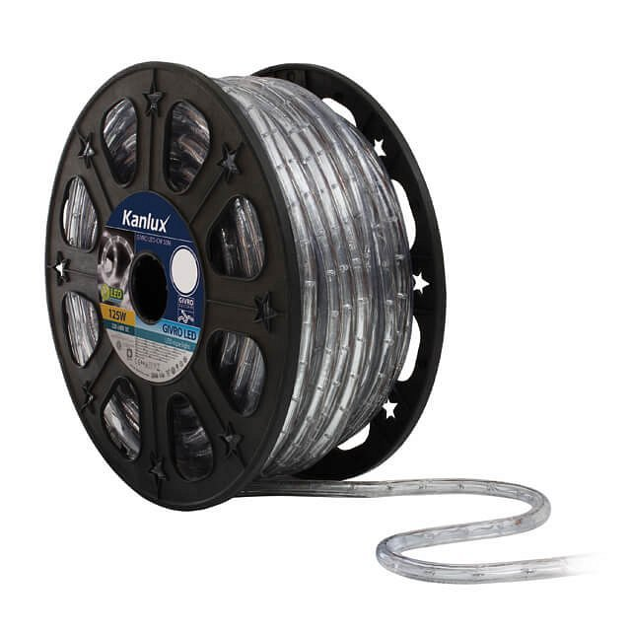
Wąż ledowy
Jednym z rozwiązań oświetlenia LED jest wąż ledowy. To element oświetleniowy wykonany z wysokiej jakości tworzywa sztucznego. Dzięki możliwości dzielenia go na 1 metrowe odcinki możemy go w łatwy sposób wykorzystać do oświetlenia mebli, sufitu czy też ogrodu. Użyty materiał pozwala na instalacje węża ledowego nawet w trudno dostępnych miejscach. Element ten posiada stopień ochrony IP44 dzięki czemu można go wykorzystać zarówno na zewnątrz jak i wewnątrz.
Wąż ledowy

